注册：SNJB0102
气 象 信 息 快 报
陕西省气象灾害应急指挥部办公室
陕西省气象局
2025年 第250期 2025年9月7日07时

昨日陕南大部出现小到中雨 汉中安康共出现22站大雨
今晨陕北 关中北部和东部 安康等地出现浓雾或强浓雾
9月2日开始我省进入秋汛，关中南部和东部局地、陕南多地出现暴雨大暴雨，汉中大部、安康北部、宝鸡南部、西安西部、商洛西部部分地方累计降水量超100毫米，汉中多地累计雨量超200毫米，最大南郑庙坝303.0毫米。昨日至今晨陕南大部出现小到中雨天气，汉中东南部、安康南部出现大雨。
1.过程以来122小时降水实况
9月2日04时—7日06时全省共有111个区县2754个监测站出现降水，其中18站累计降水超过200毫米，392站累计降水超过100毫米，1514站累计降水超过50毫米，最大南郑庙坝303.0毫米；西安站41.6毫米，城区最大73.7毫米（西咸乐华城）（图1、表1）。全省小时雨强大于等于20毫米共214站次，小时雨强大于等于30毫米共62站次,最大宁强县舒家坝9月5日6时雨强为56.5毫米。
各市最大降水量(毫米)：榆林清涧69.7，延安富县139.9，铜川宜君90.0，咸阳武功127.8，宝鸡太白156.9，西安周至154.4，渭南韩城市93.5，汉中南郑303.0，安康宁陕192.8，商洛镇安183.9。
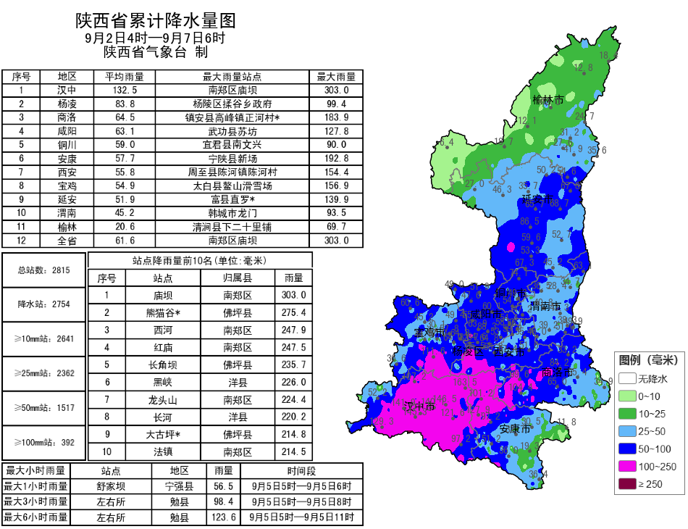
图1 9月2日04时—7日06时全省降水量分布图
表1 9月2日04时—7日06时全省累计降水量≥200毫米监测站
序号 | 区县 | 站名 | 降水 | 序号 | 区县 | 站名 | 降水
1 | 南郑区 | 庙坝 | 303.0 | 2 | 佛坪县 | 熊猫谷* | 275.4
3 | 南郑区 | 西河 | 247.9 | 4 | 南郑区 | 红庙 | 247.5
5 | 佛坪县 | 长角坝 | 235.7 | 6 | 洋县 | 黑峡 | 226.0
7 | 南郑区 | 龙头山 | 224.4 | 8 | 洋县 | 长河 | 220.2
9 | 佛坪县 | 大古坪* | 214.8 | 10 | 南郑区 | 法镇 | 214.5
11 | 城固县 | 水磨 | 208.4 | 12 | 城固县 | 二里 | 203.3
13 | 镇巴县 | 青水 | 203.0 | 14 | 南郑区 | 胡家营 | 202.8
15 | 佛坪县 | 沙窝 | 202.2 | 16 | 南郑区 | 雅和 | 201.9
17 | 佛坪县 | 长角坝 | 200.8 | 18 | 洋县 | 八里关 | 200.2
2.过去24小时天气实况
9月6日06时—7日06时全省共有109个区县1196个监测站出现降水，最大镇坪县马镇46.9毫米，其中24站大雨，125站中雨；西安城区最大0.5毫米（灞桥区惠东观测站）（图2、表2）。各市最大降水量(毫米)：榆林绥德0.9，延安甘泉0.3，铜川王益0.5，咸阳礼泉0.6，宝鸡眉县2.9，西安临潼1.6，渭南华州1.0，汉中镇巴28.2，安康镇坪46.9，商洛商南17.2。
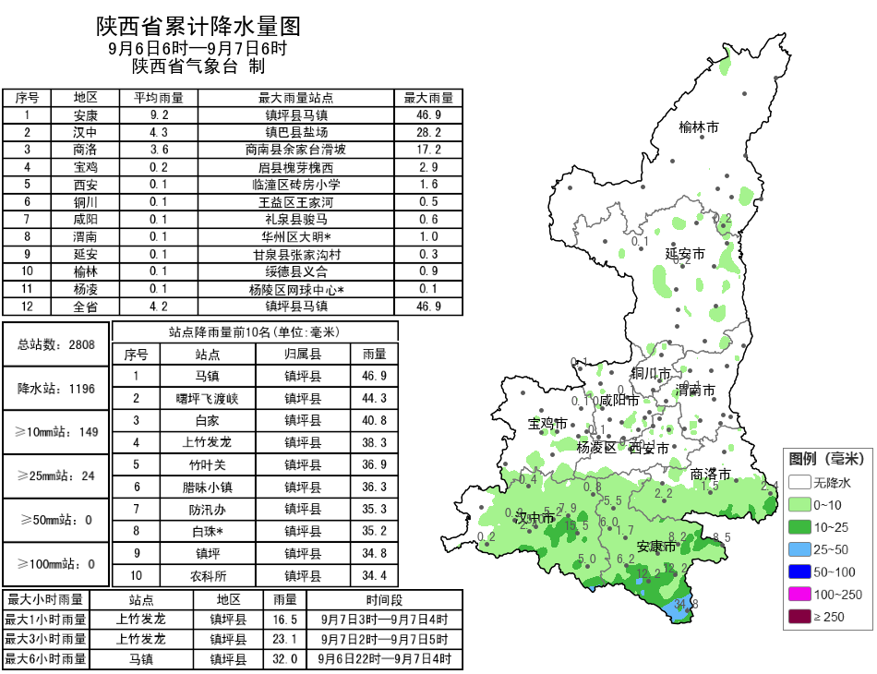
图2 9月6日06时—7日06时全省降水量分布图

表2 9月6日06时—7日06时全省累计降水量≥25毫米监测站
序号 | 区县 | 站名 | 降水 | 序号 | 区县 | 站名 | 降水
1 | 镇坪县 | 马镇 | 46.9 | 2 | 镇坪县 | 曙坪飞渡峡 | 44.3
3 | 镇坪县 | 白家 | 40.8 | 4 | 镇坪县 | 上竹发龙 | 38.3
5 | 镇坪县 | 竹叶关 | 36.9 | 6 | 镇坪县 | 腊味小镇 | 36.3
7 | 镇坪县 | 防汛办 | 35.3 | 8 | 镇坪县 | 白珠* | 35.2
9 | 镇坪县 | 镇坪 | 34.8 | 10 | 镇坪县 | 农科所 | 34.4
11 | 镇坪县 | 友谊 | 34.3 | 12 | 镇坪县 | 镇坪雷达 | 33.6
13 | 镇坪县 | 小曙河* | 33.4 | 14 | 镇坪县 | 安坪 | 30.6
15 | 镇坪县 | 化龙山 | 30.4 | 16 | 岚皋县 | 石门 | 29.6
17 | 岚皋县 | 千层河* | 29.6 | 18 | 镇巴县 | 盐场 | 28.2
19 | 镇坪县 | 德胜 | 28.1 | 20 | 平利县 | 平利天书峡 | 26.5
21 | 镇坪县 | 牛头店 | 26.2 | 22 | 紫阳县 | 界岭* | 26.2
23 | 岚皋县 | 四季木竹* | 25.6 | 24 | 镇坪县 | 曙坪 | 25.1
昨日全省大部最高气温19～28℃，最高大荔28.4℃，西安站27.7℃。昨日至今晨定边、长安2区县出现7级（13.9～17.1米/秒）阵风，最高定边县卜掌站15.1米/秒；榆林、清涧、子洲、延安、志丹、延川、咸阳、长武、蒲城出现强浓雾，吴起、安塞、黄陵、洛川、富县、延长、淳化、石泉出现浓雾。
3.预警信息发布：昨日至今晨全省共发布大雾橙/黄色预警信号14期；省气象局联合水利、自然资源、交通、文旅部门发布气象风险预警4期。

今日我省中南部有降水天气 安康北部和商洛局地有暴雨
预计今天白天：陕北、关中多云，陕南多云转阴天，关中南部局地、陕南部分地方有小雨或阵雨（0～5毫米），安康东部局地中到大雨（5～25毫米）。今天晚上：陕北、关中北部多云，关中南部、陕南阴天有小雨（0～5毫米），其中安康北部、商洛部分地方有中到大雨（5～30毫米），安康北部局地（宁陕县）、商洛局地（洛南县、镇安县、柞水县、）有暴雨（30～50毫米）（图3）。
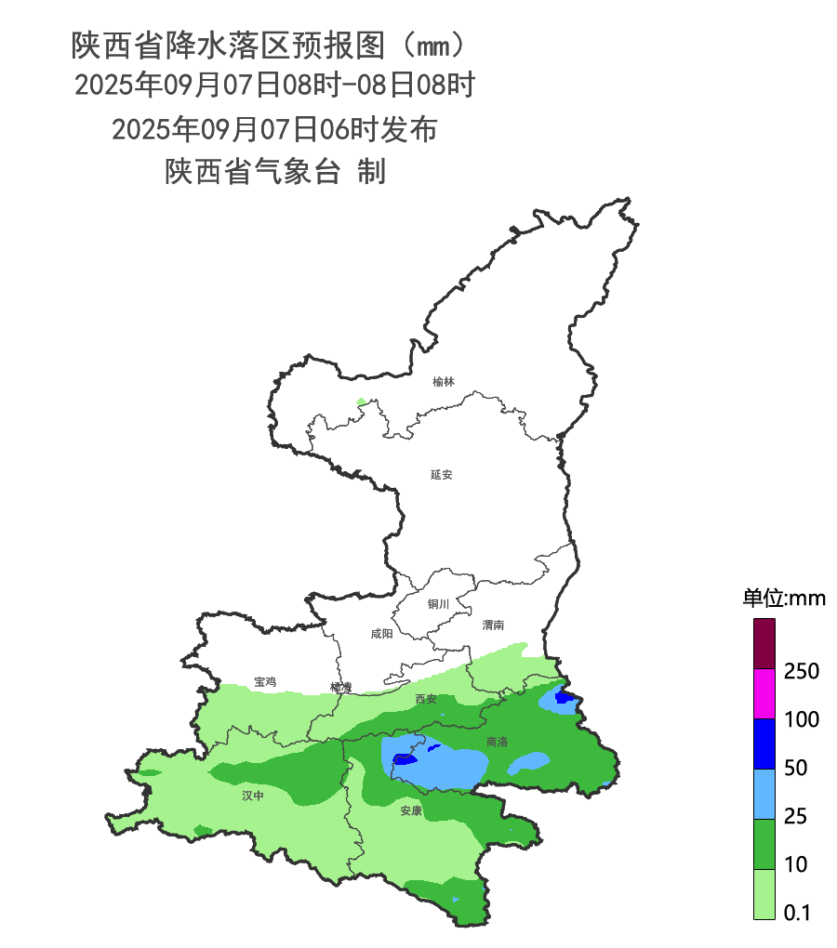
图3 9月7日08时-8日08时全省降水预报图
8日：陕北多云间阴天，关中、陕南阴天，关中部分有小雨（0～10毫米），秦岭山区、陕南大部有小到中雨（5～25毫米），西安南部局地、汉中东部局地、安康部分、商洛西部局地有大雨（25～50毫米），安康南部局地暴雨（50～60毫米）。9日：陕北、关中多云间晴天，陕南多云间阴天，陕南部分有小雨或阵雨（0～10毫米），安康南部局地有中雨（10～20毫米）。10日：全省多云转阴天，陕北西部局地有阵雨，关中、陕南大部有小雨或阵雨，秦岭山区西段、汉中西部局地有中到大雨。11日：全省阴天，陕北大部有小雨或阵雨、南部局地有中到大雨，关中、陕南北部有大到暴雨、汉中西部局地有大暴雨，陕南南部有小到中雨。12日：全省阴天，陕北部分地方有小雨或阵雨，关中有小到中雨、局地有大到暴雨，陕南有中到大雨、北部及西部有暴雨、汉中西部局地有大暴雨。13日：全省阴天，陕北部分地区、关中有小雨或阵雨，陕南有小到中雨、局地有大到暴雨。14日：全省阴天，陕北大部有小雨或阵雨，关中、陕南大部有中到大雨，关中西部局地、陕南西部局地有暴雨。15日：全省阴天，陕北南部局地、关中有小雨或阵雨，关中西部局地有中到大雨，陕南大部有中到大雨、局地有暴雨。16日：全省阴天，陕北北部有小雨或阵雨，陕北南部、关中、陕南有中雨，陕南南部局地有大到暴雨。后期天气趋势（17-20日）：受副高和西风槽共同影响，全省以多云到阴天气为主，仍有一次明显的降水天气过程。
主要城市天气预报
城市 | 今天白天 | 今天夜里 | 24h气温 | 24h—48h |  | 48h—72h
 |  |  |  | 天气 | 气温 | 天气 | 气温
西安 | 阴天 | 小雨 | 20～25℃ | 小雨 | 20～26℃ | 晴天转阴天 | 19～26℃
榆林 | 多云 | 多云 | 14～26℃ | 晴天转多云 | 13～26℃ | 晴天 | 15～25℃
延安 | 多云 | 多云 | 13～25℃ | 多云转晴天 | 14～25℃ | 晴天 | 14～25℃
宝鸡 | 阴天 | 阴天 | 18～26℃ | 小雨转晴天 | 18～28℃ | 多云 | 17～25℃
咸阳 | 阴天 | 阴天 | 18～25℃ | 小雨转晴天 | 19～26℃ | 晴天转阴天 | 18～25℃
渭南 | 小雨 | 小雨 | 19～24℃ | 小雨 | 19～25℃ | 晴天转阴天 | 16～23℃
铜川 | 阴天 | 阴天 | 17～25℃ | 阴天转晴天 | 17～25℃ | 晴天转多云 | 16～24℃
杨凌 | 多云 | 阴天 | 17～24℃ | 小雨转晴天 | 19～25℃ | 多云 | 17～25℃
汉中 | 阴天 | 小雨 | 19～25℃ | 小雨 | 21～28℃ | 多云 | 20～27℃
安康 | 小雨 | 小雨 | 19～25℃ | 小雨转中雨 | 14～21℃ | 小雨 | 21～26℃
商洛 | 阴天 | 中雨 | 18～27℃ | 中雨转小雨 | 19～23℃ | 多云转阴天 | 17～25℃

9月6日省气象局暴雨应急服务情况
目前，省气象局和安康市气象局均处于暴雨Ⅲ级应急状态，汉中市气象局处于暴雨Ⅳ级应急状态。6日，省气象局向各级防汛责任人、应急联络人、信息员等发布12379短信10.11万人次；通过“绿色通道”发布预警1期，受众22.88万人次；通过“闪信”强制推送技术发布预警1期，触发关键责任人222人次；通过陕西气象微博微信、抖音的浏览量分别为30.0万人次、1.2万人次。

报：省委、人大、政府、政协领导同志，省委、人大、政府、政协办公厅。
送：省委宣传部、省委网信办、省发展和改革委员会、省教育厅、省工业和信息化厅、省公安厅、省民政厅、省财政厅、省自然资源厅、省生态环境厅、省住房和城乡建设厅、省交通运输厅、省水利厅、省农业农村厅、省商务厅、省文化和旅游厅、省卫生健康委员会、省应急管理厅、西北能源监管局、省林业局、省广播电视局、省文物局、省人民防空办公室、省邮政管理局、省通信管理局、省军区、武警陕西省总队、省消防救援总队。
制作：吴国华 联系电话：81619177 手机：13572997958 邮箱：xyjzh@126.com


